Reduziermuffenstab HBS-05-RDZ - 32/28 - 40,5
Leviat

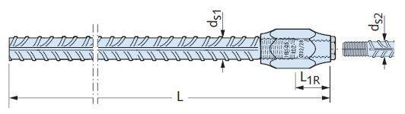Eigenschaften

